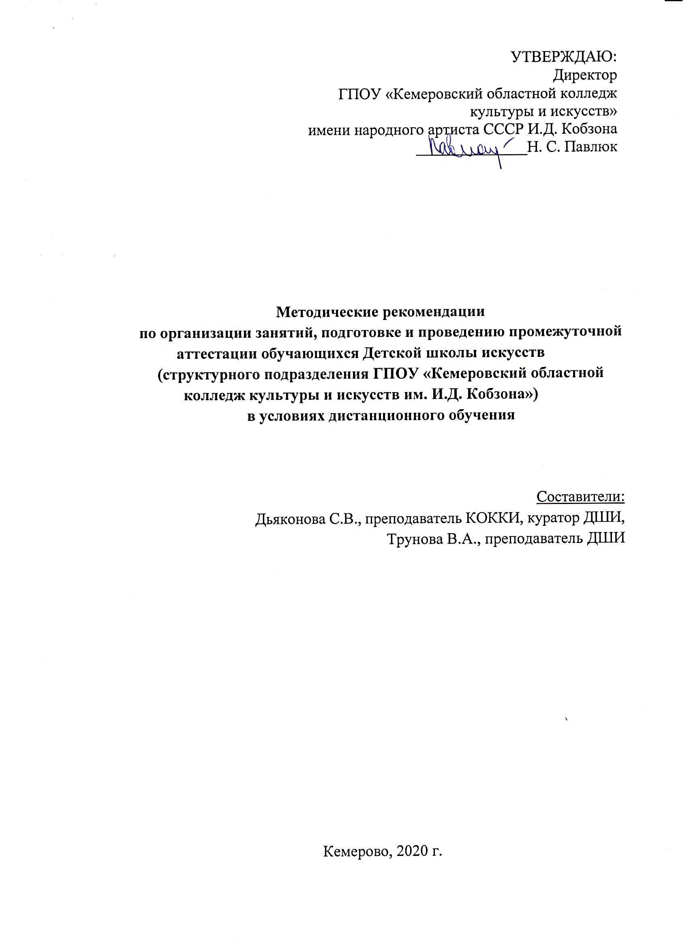

I. Программы учебных предметов дополнительной общеразвивающей общеобразовательной программы в области хореографического искусства «Хореографическое творчество» построены с учетом практической направленности, поэтому основными формами проведения занятий являются практические занятия.
Практические занятия воспитывают у обучающихся знания и навыки, необходимые для исполнения задания в их законченной профессиональной форме, следуя методическим принципам каждого учебного предмета.
Технологические процессы, предусмотренные для изучения программ учебных дисциплин, включают:
- теоретическое объяснение и практический показ преподавателя;
- выполнение учебных заданий обучающихся для освоения техники исполнения движений.
Закрепление практического и теоретического материала осуществляется в форме практического показа на контрольных уроках, экзаменах в период промежуточной аттестации.
Но в связи с санитарно-эпидемиологической обстановкой, в условиях дистанционного обучения, практические занятия, текущий контроль и промежуточная аттестация (переводные экзамены, контрольные уроки) требуют введения изменений и уточнений.
Срок проведения дистанционных занятий: с 06.04.2020 г. до особого распоряжения Губернатора Кемеровской области – Кузбасса.
Срок проведения промежуточной аттестации обучающихся: с 12.05.2020 по 15.05.2020 г.
Рекомендовано: для обучающихся 1, 2, 3 класса Детской школы искусств.
Учебные предметы:
- «Гимнастика»;
- «Классический танец»;
- «Джазовый танец»;
- «Акробатика»;
- «Подготовка концертных номеров».

II. Учебные предметы «Классический танец», «Акробатика», «Подготовка концертных номеров».
Данные предметы имеют особые трудности в изучении, такие как:
- наличие танцевального класса;
- групповая форма обучения;
- использование специального оборудования;
- обязательный строгий контроль преподавателя (качество исполнения заданий, техника безопасности, охрана здоровья обучающегося);
- наличие сценической площадки (концертная, конкурсная деятельность).
В связи с этим, по данным учебным дисциплинам рекомендовано аттестовать обучающихся за 2 полугодие 2019-2020 уч. г. по текущим оценкам (за период проведенных практических занятий), с учетом участия в концертах и конкурсах.
Новый учебный материал по данным предметам перенести на 1 полугодие 2020-2021 уч. г.

III. Учебные предметы «Гимнастика», «Джазовый танец».
Данные предметы перевести на дистанционное обучение в режиме онлайн связи преподавателя с обучающимися (под контролем родителей) в форме индивидуальных и мелкогрупповых занятий (по выбору преподавателя).
В этом виде обучения обязательно должны быть учтены бытовые условия, индивидуальный график (время проведения занятий) обучающихся.
В соответствии с учебным планом, расписанием занятий преподаватель задает и контролирует комплекс упражнений, движений по данным дисциплинам. Текущий контроль производится преподавателем в виде аудио и видеосвязи, видеоотчетов.
Оценка за промежуточную аттестацию для перевода в следующий класс должна включает в себя годовую оценку, состоящую из текущих оценок за период обучения до 15.03.20 г. и период дистанционного обучения, оценку за выполненный комплекс упражнений.

IV. Рекомендуемый перечень заданий.
1. «Гимнастика» для 1 класса
Перед выполнением комплекса необходимо выполнить разминку:
- Суставная гимнастика:
- Наклоны головы вперед-назад, влево-вправо: 8 раз.
- Вращение плечами вперед 8 раз и назад 8 раз.
- Наклоны корпуса вперед, назад, вправо влево: 4 раза в каждое направление. *Следить, чтобы бедра находились в одном положении, не наклонялись, не двигались из стороны в сторону
- Поднимание согнутого колена до груди: 4 раза правой ногой, 4 раза левой
- Вращения в голеностопном суставе влево и вправо 8 раз.
Разогрев – упражнения выполняются по очереди друг за другом 3 раза подряд, без отдыха.
Каждое упражнение выполнять 12-15 раз, либо 20 секунд.
- Бег на месте, стопы касаются таза
- «Джампинг-джек» - ноги вместе, руки вдоль корпуса, затем ноги открываются на ширину плеч, руки поднимаются вверх, смена происходит прыжком
- Прыжки на месте, ноги вытягиваются в воздухе
- Планка на руках
- Планка, ноги работают вместе/врозь

Комплекс упражнений промежуточной аттестации:
1. «Складочка» сидя на полу, наклон вперед, с руками, вытянутыми вверх.
Техника исполнения: необходимо выполнить максимально низкий наклон, сохраняя ровность спины и натянутость стоп.
2. Удержание прямой ноги сидя без помощи рук
Техника исполнения: оставить спину ровной, руки во второй позиции, рабочая нога должна подняться на максимальную высоту, сохраняя натянутость обеих ног и зафиксировать положение на 8 счетов
3. Наклоны в стороны и вперед, на широко открытых ногах в стороны
Техника исполнения: выполнить наклон в сторону, с ровной спиной и коснуться головой ноги, затем выполнить в другую сторону, и вперед, при этом мизинцы стопы должны касаться пола, а колени и стопы полностью вытянуты
4. Броски ногами, лежа на спине и на боку
Техника исполнения: выполнить бросок натянутой ноги вперед 8 раз, при этом бедра должны быть прижаты к полу, а колени и стопы сохраняют натянутое положение, бросок выполняется как можно выше
Лежа на боку, бросок совершается за плечо, при этом поясница остается ровной и бедро прижимается к полу
5. «Разножка» лежа на спине
Техника исполнения: ноги подняты на 90 градусов, колени и стопы вытянуты, резким движением нужно открыть ноги в стороны, а затем вернуть в исходное положение. Повторить 8 раз.
6. «Переход» через шпагат
Техника исполнения: сидя, ноги вытянуты перед собой, спина прямая, раскрыть ноги максимально широко, приподнимаясь на руках, довести ноги до поперечного шпагата, через нажим таза вниз, соединить ноги сзади
Повторить в обратном направлении 8 раз
7. Показать шпагат с правой, левой ноги и поперечный шпагаты
8. Прогиб из положения лежа для развития поясничного и грудного отдела позвоночника
Техника исполнения: Лежа на животе, ноги соединены вместе, пятки касаются друг друга, таз прижаты к полу, движение начинается от макушки, она вытягивается вперед, затем вверх, далее идут плечи, отрывается живот, но не бедра! Опора на руки, лопатки собраны вместе. Прогиб происходит в грудном и поясничном отделах позвоночника. Прогибаемся с ощущением, что плечи хотят коснуться бедер ниже таза.
Фиксируем положение 5-10 секунд, повторить 8 раз
9. «Корзиночка»
Техника исполнения: лежа на животе, руки держат согнутые ноги за щиколотки, одновременно отрываем ноги и корпус от пола, стараемся держать ноги максимально близко друг к другу, при этом вытягивая их точно вверх, важно лежать только на животе, не перекатываясь на переднюю часть бедра и не касаться грудью пола
Фиксировать положение 5-10 секунд, повторить 8 раз
10. «Лодочка»
Техника исполнения: лежа на животе, ноги соединены вместе, вытянутые руки собраны в замок за головой, голова должна быть «спрятана» руками, при движении она не поднимается вверх. Одновременно оторвать руки и ноги максимально высоко, сохраняя вытянутое положение. Зафиксировать положение на 2-3 секунды и опуститься вниз
Повторить 8-10 раз
11. Мостик с положения стоя/лежа
12. Прыжок «Разножка»
13. Колесо (выполнять со страховкой)

2. «Джазовый танец» для 2 класса
Импровизация с использованием проученных элементов, движений, шагов, прыжков, вращений джазового танца, а также элементов акробатики.

3. «Джазовый танец» для 3 класса
Импровизация с использованием проученных движений, элементов, шагов, прыжков, вращений джазового танца, а также элементов акробатики.
V. Критерии оценок текущего контроля и промежуточной аттестации
Оценка | Критерии оценивания выступления
5 («отлично») | технически качественное и художественно осмысленное исполнение, отвечающее всем требованиям на данном этапе обучения
4 («хорошо») | отметка отражает грамотное исполнение с небольшими недочетами (как в техническом плане, так и в художественном)
3 («удовлетворительно») | исполнение с большим количеством недочетов, а именно: неграмотно и невыразительно выполненное движение, слабая техническая подготовка, неумение анализировать свое исполнение, незнание методики исполнения изученных движений и т.д.
2 («неудовлетворительно») | комплекс недостатков, являющийся следствием нерегулярных занятий, невыполнение программы учебного предмета
«зачет» (без отметки) | отражает достаточный уровень подготовки и исполнения на данном этапе обучения.

VI. Состав комиссии.
Для проведения промежуточной аттестации обучающихся формируется комиссия в составе преподавателя ДШИ, куратора ДШИ и председателя ПЦК «Хореографическое творчество» колледжа. Членам комиссии предоставляются видеофайлы с записью заданий обучающихся.
Итоговая оценка выводится как средняя по итогам годовой оценки и оценки за выполненные задания.

